**Сценарий внеклассного мероприятия о космосе.**

УЧАСТНИКИ:мать, отец, сын, конструктор-1, конструктор-2, ведущие.

Действие происходит в квартире.

Семья сидит в комнате и каждый занимается своими делами. Папа сидит на диване и смотрит телевизор, мама читает интересную книгу, а любимый сыночек играет в игрушки. Тут ребёнок подрывается со своего места и бежит к своим родителям, кричит:

- Мама, я хочу летать !

- На самолёте ? – поинтересовалась мама у сына.

- Нет, мамочка. Сам хочу, к солнцу.

- Сын, а ты знаешь, у кого впервые появилось желание полететь к солнцу?

Малыш опустил глаза в пол и замолчал. Мальчик ничего не мог ответить своей мама, он не знал. Тогда папа рассказал ему легенду известную многим. Легенду об Икаре, который из-за своего желания парить в небе, как птица, погиб.

- Послушай Петя, старинную легенду об Икаре. Когда – то давно на острове Крите в заточении у Царя Миноса был великий скульптор Дедал со своим сыном Икаром. Он сильно тосковал по своей Родине и мечтал вернуться. Работая по ночам, он смастерил две пары больших птичьих крыльев – для себя и сына. В день, когда крылья были готовы, он поднялся с их помощью воздух. Он научил летать и своего сына. Но прежде чем пуститься в далекий путь, он сделал сыну наставление: оказавшись в небе, Икар не должен приближаться к Солнцу, иначе горячие лучи растопят воск, скрепляющий крылья. И вот они в небе. Плавно рассекая воздух удивительными крыльями, полетели они вперёд к любимой Родине. Дедал летел впереди, за ним следовал его сын. Скоро быстрый полет словно опьянил юношу. Как диковинная птица, парил Икар в воздухе, наслаждаясь свободой. Ему хотелось подняться выше, ещё выше. В каком-то радостном порыве взметнулся он навстречу Солнцу – и в тоже минут, опаленный его горячими лучами, упал вниз, в тёмные воды бурного моря. Так он и погиб в нем, а море стали называть – Икарийским. Поэтому Петя, нужно всегда слушаться своих родителей, а то иначе бывает худо. Родители тебе никогда плохого не посоветуют.

Мальчик внимательно выслушал папу и спросил потом у него:

- А что было дальше? Никто так и не смог полететь (к звездам) ?

И мама рассказала Пете, что был в России один очень умный ученый- изобретатель – Константин Циолковский.

Конструктор 1:

**Ракета 1903 года.** Первый тип ракеты дальнего действия был описан Циолковским в его работе «Исследование мировых пространств реактивными приборами», опубликованной в 1903 году. Ракета представляет собой металлическую продолговатую камеру, очень похожую по форме на дирижабль или большое веретено. «Представим себе, — пишет Циолковский, — такой снаряд: металлическая продолговатая камера (формы наименьшего сопротивления), снабженная светом, кислородом, поглотителями углекислоты, миазмов и других животных выделений, предназначенная не только для хранения разных физических приборов, но  и для человека, управляющего камерой... Камера имеет большой запас веществ, которые при своем смешении тотчас же образуют взрывчатую массу. Вещества эти, правильно и равномерно взрываясь в определенном для того месте, текут в виде горячих газов по расширяющимся к концу трубам вроде рупора или духового музыкального инструмента... В одном узком конце трубы совершается смешение взрывчатых веществ: тут получаются сгущенные и пламенные газы. В другом расширенном ее конце они, сильно разредившись и охладившись от этого, вырываются наружу через раструбы с громадной относительной скоростью».

[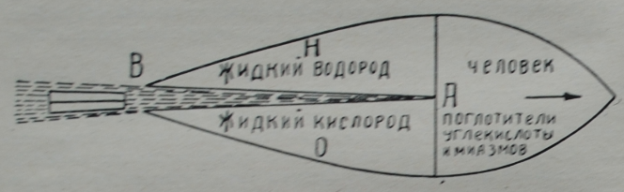](http://prosopromat.ru/wp-content/uploads/2015/06/2015-06-12-12-57-14-%D0%A1%D0%BA%D1%80%D0%B8%D0%BD%D1%88%D0%BE%D1%82-%D1%8D%D0%BA%D1%80%D0%B0%D0%BD%D0%B0.png)

*Ракета К.Э. Циолковского-проект 1903 г.*

На рисунке показаны объемы, занимаемые жидким водородом (горючее) и жидким кислородом (окислитель). Место их смешения — камера сгорания. Стенки сопла окружены кожухом с охлаждающей, быстро циркулирующей в нем жидкостью (одним из компонентов топлива).

Для управления полетом ракеты в верхних разреженных слоях атмосферы Циолковский рекомендовал два способа: графитовые рули, помещаемые в струе газов вблизи среза сопла реактивного двигателя, или поворачивание конца раструба (поворачивание сопла двигателя). Оба приема позволят отклонять направление струи горячих газов от оси ракеты и создавать салу, перпендикулярную к направлению полета (управляющую силу). Следует отметить, что указанные предложения Циолковского нашла широкое применение и развитие в современной ракетной технике. Все известные нам жидкостные реактивные двигатели сконструированы с принудительным охлаждением стенок камеры и сопла одним из компонентов топлива. Такое охлаждение позволяет делать стенки достаточно тонкими и выдерживающими высокие температуры (до 3500—4000º) в течение нескольких минут. Без охлаждения такие камеры прогорают за 2—3 сек.

Газовые руля, предложенные Циолковским, применяются для управления полетом ракет различных классов как в нашей стране, так и за рубежом. Если реактивная сила, развиваемая двигателем, превосходит силу тяжести ракеты в 1,5—3 раза, то в первые секунды полета, когда скорость ракеты невелика, воздушные руля будут неэффективны даже в плотных слоях атмосферы и правильный полет ракеты обеспечивают при помощи газовых рулей. Обычно в струю реактивного двигателя помещают четыре графитовых руля, располагаемых в двух взаимно перпендикулярных плоскостях. Отклонение одной пары позволяет изменять направление полета в вертикальной плоскости, а отклонение второй пары изменяет направление полета в горизонтальной плоскости. Следовательно, действие газовых рулей аналогично действию рулей высоты и направления у самолета или планера, меняющих угол тангажа и курса при полете. Чтобы ракета не вращалась около собственной оси, одна пара газовых рулей может отклоняться в разные стороны, в этом случае их действие аналогично действию элеронов у самолета

Газовые руля, помещаемые в струе горячих газов, уменьшают реактивную силу; поэтому при сравнительно больших временах работы реактивного двигателя иногда оказывается более выгодным или поворачивать соответствующим автоматом весь двигатель, или ставить на ракету дополнительные (меньшего размера) поворачивающиеся двигатели, которые и служат для управления полетом ракеты.

Ракета 1914 года. Внешние очертания ракеты 1914 года близки к ракете 1903 года, но устройство «взрывной трубы» (т.е. сопла) реактивного двигателя усложнено. В качестве горючего Циолковский рекомендует использовать углеводороды (например, керосин, бензин). Вот как описывается устройство этой ракеты: «Левая задняя, кормовая часть ракеты состоит из двух камер, разделенных необозначенной на чертеже перегородкой. Первая камера содержит жидкий, свободно испаряющийся кислород. Он имеет очень низкую температуру и окружает часть взрывной трубы и другие детали, подверженные высокой температуре. Другое отделение содержит углеводороды в жидком виде. Две черные точки внизу (почти посередине) означают поперечное сечение труб, доставляющих взрывной трубе взрывчатые материалы. От устья взрывной трубы (см. кругом двух точек) отходят две ветки с быстро мчащимися газами, которые увлекают и вталкивают жидкие элементы взрывания в устье, подобно инжектору Жиффара или пароструйному насосу»...«Взрывная труба делает несколько оборотов вдоль ракеты параллельно ее продольной оси и затем несколько оборотов перпендикулярно к этой оси. Цель — уменьшить вертлявость ракеты или облегчить ее управляемость» (Позднее К. Э. Циолковский отказался от такой конструкции сопла ракеты. См. брошюру «Звездоплавателям», Калуга, 1930, стр. 31).

[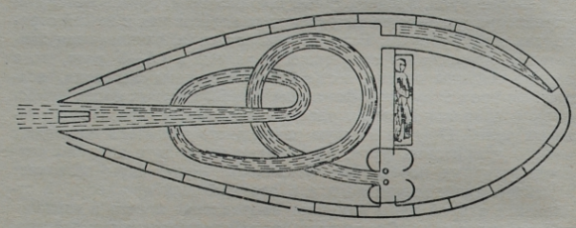](http://prosopromat.ru/wp-content/uploads/2015/06/2015-06-12-13-04-24-%D0%A1%D0%BA%D1%80%D0%B8%D0%BD%D1%88%D0%BE%D1%82-%D1%8D%D0%BA%D1%80%D0%B0%D0%BD%D0%B0.png)

*Ракета К.Э. Циолковского-проект 1914 г.*

В этой схеме ракеты внешняя оболочка корпуса может охлаждаться жидким кислородом. Циолковский хорошо понимал трудность возвращения ракеты из космического пространства на Землю, имея в виду, что при больших скоростях полета в плотных слоях атмосферы ракета может сгореть или разрушиться, подобно метеориту.

В носовой части ракеты Циолковский располагает: запас газов, необходимых для дыхания и поддержания нормальной жизнедеятельности пассажиров;  
приспособления для сохранения живых существ от больших перегрузок, возникающих при ускоренном (или замедленном) движении ракеты;  
приспособления для управления полетом; запасы пищи и воды;  
вещества, поглощающие углекислый газ, миазмы и вообще все вредные продукты дыхания

Конструктор 2:

Очень интересна идея Циолковского о предохранении живых существ и человека от больших перегрузок («усиленной тяжести»—по терминологии Циолковского) при помощи погружения их в жидкость равной плотности. Впервые эта идея встречается в работе Циолковского 1891 года. Вот краткое описание простого опыта, убеждающего нас в правильности предложения Циолковского для однородных тел (тел одинаковой плотности). Возьмем нежную восковую фигуру, которая едва выдерживает собственный вес. Нальем в крепкий сосуд жидкость такой же плотности, как и воск, и погрузим в эту жидкость фигуру. Теперь посредством центробежной машины вызовем перегрузки, превышающие силу тяжести во много раз. Сосуд, если недостаточно крепок, может разрушиться, но восковая фигура в жидкости будет сохраняться целой. «Природа давно пользуется этим приемом, — пишет Циолковский, — погружая зародыш животных, их мозги и другие слабые части в жидкость. Так она предохраняет их от всяких повреждений. Человек же пока мало использовал эту мысль».

Следует отметить, что для тел, плотность которых различна (тела неоднородные), влияние перегрузки все равно будет проявляться и при погружении тела в жидкость. Так, если в восковую фигуру заделать свинцовые дробинки, то при больших перегрузках все они вылезут из восковой фигуры в жидкость. Но, по-видимому, несомненно, что в жидкости человек может выдержать большие перегрузки, чем, например, в специальном кресле.

Ракета 1915 года. В книжке Перельмана «Межпланетные путешествия», изданной в 1915 году в Петрограде, впервые помещены чертеж и описание ракеты, выполненные Циолковским.

[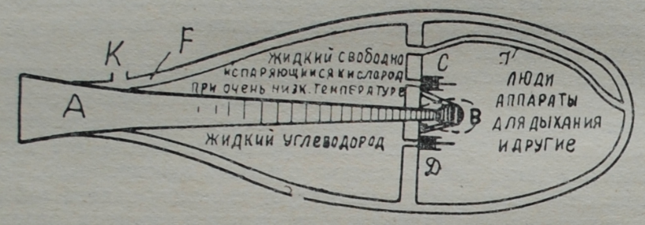](http://prosopromat.ru/wp-content/uploads/2015/06/2015-06-12-13-09-11-%D0%A1%D0%BA%D1%80%D0%B8%D0%BD%D1%88%D0%BE%D1%82-%D1%8D%D0%BA%D1%80%D0%B0%D0%BD%D0%B0.png)

*Ракета К.Э. Циолковского-проект 1915 г.*

«Труба А и камера В из прочного тугоплавкого металла покрыты внутри еще более тугоплавким материалом, например вольфрамом. С и D — насосы, накачивающие жидкий кислород и водород в камеру взрывания. Ракета имеет еще вторую наружную тугоплавкую оболочку. Между обеими оболочками есть промежуток, в который устремляется испаряющийся жидкий кислород в виде очень холодного газа, он препятствует чрезмерному нагреванию обеих оболочек от трения при быстром движении ракеты в атмосфере. Жидкий кислород и такой же водород разделены друг от друга непроницаемой оболочкой (не изображенной на рисунке). F — труба, отводящая испаренный холодный кислород в промежуток между двумя оболочками; он вытекает наружу через отверстия К. У отверстия трубы имеется (не изображенный на рисунке) руль из двух взаимно перпендикулярных плоскостей для управления ракетой. Вырывающиеся разреженные и охлажденные газы благодаря этим рулям изменяют направление своего движения и, таким образом, поворачивают ракету» (Н. А. Рынин, К. Э. Циолковский, его жизнь, работы и ракеты, 1931, стр. 41).

- Ух ты, вот дядя был очень умным, придумал целую ракету. А на ней кто то летал ?

- Пойдем сынок, возьмем книгу про космос и узнаем. – сказала мама.

Мама взяла книгу и начала читать, что был советский ученый, конструктор ракетно-космических систем Сергей Павлович Королёв.

**Ведущая_1.** **..**

После этого папа сказал, что совсем недавно он читал газету, в которой была статья про первого космонавта Юрия Алексеевича Гагарина. Он сходил за ней на кухню. И семья продолжила читать.

**Ведущая_2.**

Кандидаты в первый отряд космонавтов набирались среди военных лётчиков-истребителей по решению Сергея Павловича Королёва, считавшего, что именно эти лётчики уже имеют опыт перегрузок, стрессовых ситуаций и перепадов давления. Их было 20 молодых лётчиков, которых готовили к первому полёту в космос. Юрий Гагарин был одним из них.

Когда началась подготовка, никто не мог даже предположить, кому из них предстоит открыть дорогу к звёздам. Надёжный, сильный и доброжелательный, Юрий никому не завидовал, никого не считал лучше или хуже себя. Он легко брал на себя инициативу, работал упорно и с удовольствием.

12 апреля 1961 года в 9 часов 7 минут по московскому времени с космодрома Байконỳр стартовал космический корабль «Восток» с пилотом-космонавтом Юрием Алексеевичем Гагариным на борту. Вскоре весь мир увидел кадры кинохроники, ставшие историей: подготовка к полёту, спокойное и сосредоточенное лицо Юрия Гагарина перед шагом в неизвестность, его знаменитое «Поехали!».

Смелость и бесстрашие простого русского парня с широкой улыбкой покорили всё человечество. Продолжительность полёта Гагарина равнялась 108 минутам. Всего 108 минут. Но не количество минут определяет вклад в историю освоения космоса. Юрий Гагарин был первым и останется им навсегда!